2010年福建省初中学业考试大纲

（物 理）
一、命题依据
教育部制订的《全日制义务教育物理课程标准（实验稿）》（以下简称《课程标准》）。
二、命题原则
1．导向性：正确发挥考试的导向功能。坚持以学生为本，强调能力立意，引导学生学会学习和应用，引导教师改进教学方法，引导学校加强教学管理。
2．基础性：重视基础知识与基本技能的考查。在考查学生对基础知识与基本技能掌握和应用程度的基础上，注重考查学生的科学探究能力，同时关注情感、态度与价值观的考查。避免出现繁、难、偏、旧试题。
3．应用性：注重理论联系实际。试题素材应自然融洽地联系学生实际，反映物理科技的发展及其应用，让学生在真实的生活情境之中运用学过的知识和掌握的方法、能力去分析和解决问题，拉近物理与生活的距离，体现“从生活走向物理、从物理走向社会”的课程理念。不出似是而非、脱离实际的试题和“机械性记忆”试题。
4．探究性：加强对科学探究能力的考查。对科学探究能力的考查应该从过程与方法入手，立意于能力，侧重考查科学知识、科学方法的理解和内化，避免将科学探究能力的考查知识化、程序化、形式化和标签化。
5．开放性：重视开放创新能力的考查。应设计适量的开放性试题，考查学生的发散思维能力和创新能力。
6．科学性：严格按照规定的程序和要求组织命题。发挥不同类型试题的功能，确保学生发挥其真实水平；试题及评分标准要科学、严谨，杜绝出现科学性、技术性的错误。

三、适用范围
全日制义务教育九年级学生初中物理学业考试。
四、考试范围
《课程标准》中内容标准所要求的内容。
五、内容和目标要求
考查的内容分科学探究、物质、运动和相互作用、能量四个部分。对于各部分内容要求掌握的程度，根据《课程标准》对各部分内容要求的层次在“考试内容和考试要求”中用字母A、B、C、D标出，他们的含义如下：
A：了解和认识所列知识的内容。能描述对象的基本特征，举出例子，在有关问题中再认或识别它们。
B：理解所列知识的内容。能把握知识的内在逻辑联系，并能用来分析、解决简单的问题。如解释简单的物理现象，区分不同的概念，进行简单的计算。
C：能独立完成实验操作。会正确使用仪器，尝试对实验进行调整和改进。
D：经历实验和科学探究过程，建立感性认识，表达见解和感受，形成科学的价值观。
考试内容和考试要求
考 试 内 容 |  |  | 要求
物  质 | 物质的形态和变化 | 1．能用语言、文字或图表描述常见物质的物理特征。  能从生活和社会应用的角度，对物质进行分类。 | A  B
物  质 | 物质的形态和变化 | 2．有评估某些物质对人和环境的积极和消极影响的意识。尝试与同学交流对当地环境资源利用及改进的意见。 | D
物  质 | 物质的形态和变化 | 3．能区别固、液和气三种物态。  能描述这三种物态的基本特征。 | B  A
物  质 | 物质的形态和变化 | 4．能说出生活环境中常见的温度值。了解液体温度计的工作原理。  会测量温度。  尝试对环境温度问题发表自己的见解。 | A  C  D
物  质 | 物质的形态和变化 | 5．通过实验探究物态变化过程。  尝试将生活和自然中的一些现象与物质的熔点或沸点联系起来。 | D  B
物  质 | 物质的形态和变化 | 6．能用水的三态变化解释自然界中的一些水循环现象。  有节约用水的意识。 | B  D
物  质 | 物质属性 | 7．能描述物质的一些属性。  尝试将这些属性与日常生活中物质的用途联系起来。 | A  B
物  质 | 物质属性 | 8．初步认识质量的概念。  会测量固体和液体的质量。 | A  C
物  质 | 物质属性 | 9．通过实验理解密度的概念。  尝试用密度知识解决简单的问题。能解释生活中一些与密度有关的物理现象。 | D B  B  C
物  质 | 物质属性 | 10．了解物质的属性对科技进步的影响。 | A D
物  质 | 物质的结构和尺度 | 11．知道物质是由分子和原子组成的。 | A
物  质 | 物质的结构和尺度 | 12．了解原子的核式模型。  了解人类探索微观世界的历程，并认识到这种探索将不断深入。 | A  D
物  质 | 物质的结构和尺度 | 13．大致了解人类探索太阳系及宇宙的历程，并认识人类对宇宙的探索将不断深入。 | A D
物  质 | 物质的结构和尺度 | 14．对物质世界从微观到宏观的尺度有大致的了解。 | A
物  质 | 新材料及其应用 | 15．初步了解半导体的一些特点。  了解半导体材料的发展对社会的影响。 | A  D
物  质 | 新材料及其应用 | 16．初步了解超导体的一些特点。  了解超导体对人类生活和社会发展可能带来的影响。 | A  D
物  质 | 新材料及其应用 | 17．初步了解纳米材料的应用和发展前景。 | A D
物  质 | 新材料及其应用 | 18．有保护环境和合理利用资源的意识。 | D
运  动  和  相互作用 | 多种多样的运动形式 | 19．能用实例解释机械运动及其相对性。 | B
运  动  和  相互作用 | 多种多样的运动形式 | 20．能从生活、自然中的一些简单热现象推测分子的热运动。  初步认识宏观热现象和分子热运动的联系。 | B  A
运  动  和  相互作用 | 多种多样的运动形式 | 21．能用实验证实电磁相互作用。  能举例说明电磁波在日常生活中的应用。 | D  A
运  动  和  相互作用 | 多种多样的运动形式 | 22．能举例说明自然界存在多种多样的运动形式。知道世界处于不停的运动中。 | A
运  动  和  相互作用 | 机械  运动  和力 | 23．能根据日常经验或自然现象粗略估测时间。会使用适当的工具测量时间。能通过日常经验或物品粗略估测长度。会选用适当的工具测量长度。 | C
运  动  和  相互作用 | 机械  运动  和力 | 24．能用速度描述物体的运动。  能用速度公式进行简单计算。 | A  B
运  动  和  相互作用 | 机械  运动  和力 | 25．通过常见事例或实验，了解重力、弹力和摩擦力。认识力的作用效果。能用示意图描述力。知道二力平衡条件。了解物体运动状态变化原因。  会测量力的大小。 | A  C
运  动  和  相互作用 | 机械  运动  和力 | 26．通过实验探究，理解物体的惯性。  能表述牛顿第一定律。 | D B  A
运  动  和  相互作用 | 机械  运动  和力 | 27．通过实验探究，学会使用简单机械改变力的大小和方向。 | D C
运  动  和  相互作用 | 机械  运动  和力 | 28．通过实验探究，学习压强概念。  能用压强公式进行简单计算。  知道增大和减小压强的方法。了解测量大气压强的方法。 | D  B  A
运  动  和  相互作用 | 机械  运动  和力 | 29．通过实验探究，认识浮力。  经历探究浮力大小的过程。  知道物体浮沉的条件。知道阿基米德原理。 | D A  D  A
运  动  和  相互作用 | 机械  运动  和力 | 30．通过实验探究，初步了解流体压强与流速的关系。 | D A
运  动  和  相互作用 | 声  和  光 | 31．通过实验探究，初步认识声产生和传播条件。  了解乐音特性。了解现代技术中与声有关的应用。知道防治噪声的途径。 | D A  A
运  动  和  相互作用 | 声  和  光 | 32．通过实验，探究光在同种均匀介质中的传播特点。  探究并了解光的反射和折射的规律。 | D  D A
运  动  和  相互作用 | 声  和  光 | 33．通过实验，探究平面镜成像时像与物的关系。  探究并知道凸透镜成像规律。  认识凸透镜的会聚作用和凹透镜的发散作用。了解凸透镜成像的应用。 | D  D A  A
运  动  和  相互作用 | 声  和  光 | 34．通过观察和实验，知道白光是由色光组成的。  比较色光混合与颜料混合的不同现象。 | D A  B
运  动  和  相互作用 | 声  和  光 | 35．知道波长、频率和波速的关系。了解波在信息传播中的作用。 | A
运  动  和  相互作用 | 电  和  磁 | 36．通过实验，探究通电螺线管外部磁场的方向。 | D
运  动  和  相互作用 | 电  和  磁 | 37．通过实验，了解通电导线在磁场中会受到力的作用，力的方向与电流及磁场的方向都有关系。 | D A
运  动  和  相互作用 | 电  和  磁 | 38．通过实验，探究导体在磁场中运动时产生感应电流的条件。 | D
运  动  和  相互作用 | 电  和  磁 | 39．知道光是电磁波。知道电磁波在真空中的传播速度。 | A
运  动  和  相互作用 | 电  和  磁 | 40．了解电磁波的应用及其对人类生活和社会发展的影响。 | A D
能  量 | 能量  、能量的转化和转移 | 41．通过实例了解能量及其存在的不同形式。能简单描述各种各样的能量和我们生活的关系。 | A
能  量 | 能量  、能量的转化和转移 | 42．通过实例认识能量可以从一个物体转移到另一物体，不同形式的能量可以互相转化。 | A
能  量 | 能量  、能量的转化和转移 | 43．结合实例认识功的概念。知道做功的过程就是能量转化或转移的过程。 | A
能  量 | 能量  、能量的转化和转移 | 44．结合实例理解功率的概念。  了解功率在实际中的应用。 | B  A
能  量 | 机  械  能 | 45．能用实例说明物体的动能和势能以及它们的转化。能用实例说明机械能和其他形式的能的转化。 | A
能  量 | 机  械  能 | 46．知道机械功的概念和功率的概念。  能用生活、生产中的实例解释机械功的含义。 | A  B
能  量 | 机  械  能 | 47．理解机械效率。 | B
能  量 | 机  械  能 | 48．了解机械使用的历史发展过程。认识机械的使用对社会发展的作用。 | A D
能  量 | 内  能 | 49．通过观察和实验，初步了解分子动理论的基本观点，并能用其解释某些热现象。 | DAB
能  量 | 内  能 | 50．了解内能的概念。能简单描述温度和内能的关系。 | A
能  量 | 内  能 | 51．从能量转化的角度认识燃料的热值。 | A
能  量 | 内  能 | 52．了解内能的利用在人类社会发展史上的重要意义。 | D
能  量 | 内  能 | 53．了解热量的概念。 | A
能  量 | 内  能 | 54．通过实验，了解比热容的概念。  尝试用比热容解释简单的自然现象。 | D A  B
能  量 | 电  磁  能 | 55．从能量转化的角度认识电源和用电器的作用。 | A
能  量 | 电  磁  能 | 56．通过实验探究电流、电压和电阻的关系。  理解欧姆定律，并能进行简单计算。 | D  B
能  量 | 电  磁  能 | 57．会读、会画简单电路图。能连接简单的串联电路和并联电路。  能说出生活、生产中采用简单串联或并联电路的实例。 | C  A
能  量 | 电  磁  能 | 58．会使用电流表和电压表。 | C
能  量 | 电  磁  能 | 59．理解电功率和电流、电压之间的关系，并能进行简单计算。能区分用电器的额定功率和实际功率。 | B
能  量 | 电  磁  能 | 60．通过实验探究，知道在电流一定时，导体消耗的电功率与导体的电阻成正比。 | D A
能  量 | 电  磁  能 | 61．了解家庭电路和安全用电知识。有安全用电的意识。 | A D
能  量 | 能  量  守  恒 | 62．知道能量守恒定律。能举出日常生活中能量守恒的实例。  有用能量转化与守恒的观点分析物理现象的意识。 | A  D
能  量 | 能  量  守  恒 | 63．通过能量的转化和转移，认识效率。 | A
能  量 | 能  量  守  恒 | 64．初步了解在现实生活中能量的转化和转移有一定的方向性。 | A
能  量 | 能源与可持续发展 | 65．能通过具体事例，说出能源与人类生存和社会发展的关系。 | D
能  量 | 能源与可持续发展 | 66．能结合实例，说出不可再生能源和可再生能源的特点。 | A
能  量 | 能源与可持续发展 | 67．了解核能的优点和可能带来的问题。 | A D
能  量 | 能源与可持续发展 | 68．了解世界和我国的能源状况。对于能源的开发利用有可持续发展的意识。 | D
六、考试形式
闭卷、笔试。
七、试题难度
考试合格率达80％。
八、试卷结构
题量：30～35道小题 考试时间：90分钟 试卷满分：100分
基本题型：选择题，填空、做图题，实验、探究题，计算题。
允许根据实际需要增设个别创新题型，基本题型的分值应占总分的90%以上。
九、试题示例
（一）选择题

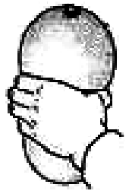
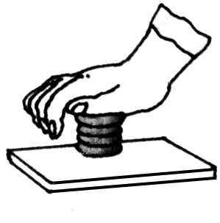
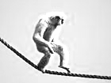
1．观察图中的四个情境，找出它们的共同特征，可以归纳得出的结论是
熊猫拉竹子
竹子弯了
手用力捏气球
气球瘪了
手压缩弹簧
弹簧变短了
猴子表演走钢丝，钢丝弯曲了
A．力可以改变物体的形状
B．力可以改变物体运动的方向
C．力可以改变物体运动速度的大小
D．力的作用效果与力的作用点有关
【参考答案】 A （容易题）
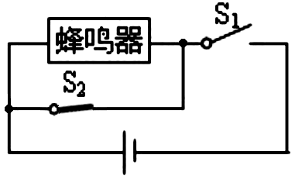
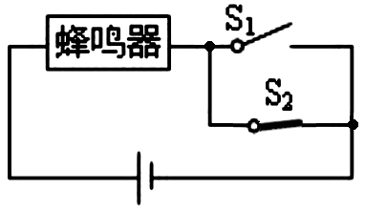
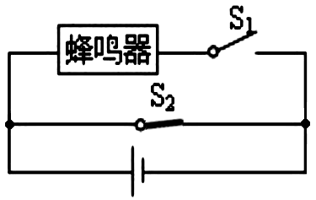
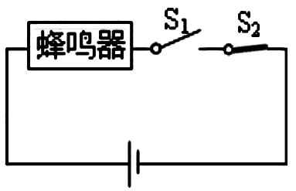
2．李海同学骑车上学，因为赶时间经常忘记收起自行车支架便骑车或没有锁车就离开，因此他想设计提醒收支架和锁车的电路。在兴趣小组活动中，他请同学们一道设计提醒锁车的电路，要求：当车的支架支起（开关S₁闭合）时，蜂鸣器响起，提醒锁车；当车上锁（开关S₂断开）后，蜂鸣器停止发声。他们设计了如图所示的四个电路，其中符合要求的是
A B C D
【参考答案】 D （中档题）
（二）填空、作图题
1．2008年9月26日，“神七”上的航天员翟志刚出舱行走，茫茫太空第一次留下中国人的足迹，圆了中国人的太空梦。请回答以下问题：
（1）在出舱过程中，若以太空舱为参照物，翟志刚是 的（选填“运动”或“静止”）；
（2）“神七”飞船两侧装有太阳能电池板，工作时它将太阳能转化为 能；
（3）在出舱活动结束后，胡锦涛主席与航天员进行“天地”通话，通话信号是通过 波来传递的。请举一个利用这种方式传递信息的例子： 。
【参考答案】
（1）运动；（2）电；（3）电磁，手机通信（或卫星电话、对讲机、电视等）
（容易题）
2．如图甲所示，一束白光经三棱镜折射后，在光屏上形成自上而下为红、橙、黄、绿、蓝、靛、紫的色带，这就是光的 现象。一束红光沿AO从空气斜射向玻璃，OB 和OC 分别是红光的反射光线和折射光线，如图乙所示。如果一束紫光也沿AO斜射向玻璃，请你在图乙中画出该紫光的折射光线(大致位置)和反射光线，并标出传播方向。
O
θ
A
B
C
N
N′
玻璃
空气
乙
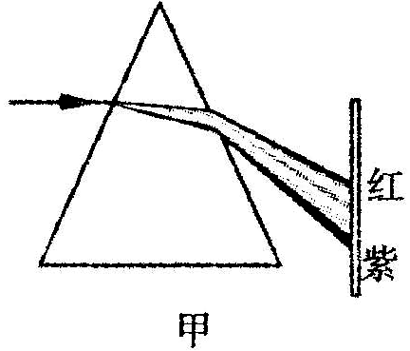

【参考答案】
色散 ；紫光的折射光线和反射光线如图丙，折射光线OD，反射光线OE。
O
θ
A
B
C
N
N′
玻璃
空气
丙
D
E

（中档题）
（三）实验、探究题
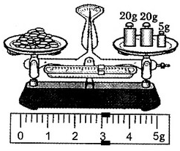
1. 丁丁在参观一个容积为5×10³ m³的粮仓时，想知道这粮仓能装多少质量的稻谷。于是他取一小包稻谷作样品，进行了以下实验：
（1）调节天平平衡时，发现天平的指针偏向分度标尺的右侧。此时，应将平衡螺母向 调（选填“左”或“右”），直至天平平衡。
（2）取适量稻谷倒入左盘，在右盘中加减砝码，并移动称量标尺上的 ，使天平重新平衡。所用的砝码和游码的位置如图所示，则稻谷质量为 g。将这些稻谷倒人量筒中压实，测出它的体积为40 cm³。
（3）稻谷的密度为 g/cm³，这个粮仓大约能装 kg的稻谷。
【参考答案】（1）左；（2）游码， 48；（3）1.2，6×10⁶ （容易题）
2．生活中我们常用到各种弹簧，如自动圆珠笔中的弹簧、拉力器中的弹簧、沙发中的弹簧等。小明发现，用手拉不同的弹簧时，使弹簧伸长相同的长度所用拉力的大小不同。他猜想：弹簧被拉伸相同的长度所需拉力的大小，可能与弹簧原来的长度有关。
现提供的实验器材有：刻度尺、细线、支架、钢丝钳和一根均匀长弹簧（可裁剪），如果请你通过实验来验证小明的猜想，那么：
（1）要满足实验的要求，应对这根长弹簧做怎样的处理？答： ；
（2）要完成实验，还需要的一种器材是 ；
（3）请简述你的实验思路：
；
（4）请你写出另一种猜想：弹簧被拉伸相同的长度所需拉力的大小，可能跟弹簧的 有关。
【参考答案】
（1）用钢丝钳将长弹簧裁剪成长度不等的几段；
（2）弹簧测力计；
（3）用弹簧测力计分别依次拉伸不同的弹簧，使它们伸长相同的长度，观察记录弹簧测力计的示数，比较拉力的大小；
（4）直径（或内径、材料、本身的疏密程度等）。
（中档题）
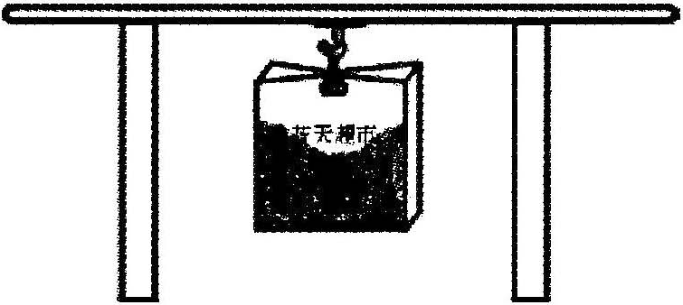
3．物理兴趣小组的同学想探究大气压强的大小，他们拿来一个带挂钩的吸盘，将吸盘紧压在厚玻璃板的下表面，用一个可装细沙的购物袋（质量不计）挂在挂钩下。如图所示，向袋里逐渐注入细沙直至吸盘被拉下来，由此可得到大气压的大小。
（1）本实验主要的测量器材： 、 ；
（2）需要直接测量的物理量： 、 ；
（3）大气压的表达式$p=$ ；
（4）如果测出的大气压仅为0.8×10⁵ Pa，实验中可能存在的问题是：
。
【参考答案】
（1）刻度尺，测力计（或天平）；
（2）吸盘的直径D（或吸盘的半径r），细沙受到的重力G（或细沙的质量m）；
（3）（或、、）；
（4）吸盘中的空气没有完全挤出（或接触面没有处理干净、吸盘与玻璃板接触不紧密等）。
（稍难题）
（四）计算题
1．厦金航线在加强闽台交流、促进海西建设中发挥着重要的作用。新开通的厦金第二航道全程航行时间只需24 min，航道长18 km，仅为第一航道的一半。求：
（1）第二航道客船航行的平均速度是多少千米每时？
（2）若第一航道快速航班航行的平均速度为50 km/h，选择第二航道比第一航道全程可节省多少航行时间？
【参考答案】
（1）
第二航道客船航行的平均速度：
（2）
可节省的时间：
（容易题）
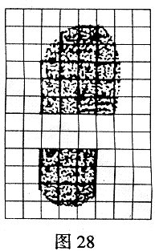
2．“业余侦探”小明发现两个并拢的“可疑”鞋印，为了估测那个人的体重，小明在方格纸上描下一个鞋印的轮廓，如图，图中每个小方格的面积是5 cm²。测量时，凡大于半格的都算一格，小于半格的都不算。为了测量压强，他在紧挨鞋印旁边地面用压力测力计竖直向下压一薄垫片，垫片的重力不计，垫片与地面接触的面积是10 cm²，当垫片下陷的深度与鞋印的深度相同时，测力计读数是15 N。根据以上数据，试求：（g取10 N/kg）
（1）垫片对地面的压强；
（2）“可疑”人的质量。
【参考答案】
（1）垫片对地面的压强
（2）两只脚的触地面积
人对地面的压强 $p_{2}=p_{1}$ , $p_{2}=\frac{F_{2}}{S_{2}}$ ，得
由 G=mg=F₂ ，得
（中档题）
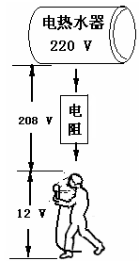
3．有一海尔电热水器铭牌如下表：
海尔电热水器 FCD－JTHC50
额 定 电 压：220 V
额定加热功率：1500 W
容 积：50 L
商 品 特 征：安全防电墙
防水、防尘、防潮

（1）防电墙技术就是在电热水器内部形成永久性电阻，从而降低异常情况下经过人体的电流值。经过防电墙处理后，人体承受的电压不高于12 V，如图所示，这就保证了人体安全。人体的最大电阻约为20 MΩ，那么，防电墙的电阻大约是多少？
（2）如果该电热水器在10 min内产生的热量为7.8×10⁵ J，求电热水器的实际功率和电路的实际电压。
【参考答案】
（1）人体与防电墙电阻串联
$\frac{U_{人}}{U_{墙}}＝\frac{R_{人}}{R_{墙}}$
（2）
（稍难题）

